**POUR DIFFUSION IMMÉDIATE**

Le 9 octobre 2025

**Opération Impact 2025 : *La sécurité est entre MES mains***

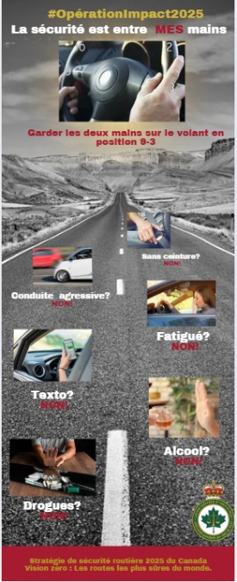**Ottawa, Ontario** – Demain marque le lancement de la campagne de sensibilisation publique nationale *Opération Impact 2025*. Cette campagne vise à faire des routes canadiennes les plus sûres au monde. En encourageant le public à adopter des comportements de conduite sécuritaires, nous souhaitons prévenir les collisions, sauver des vies, et réduire le nombre de blessés sur nos routes.

Du 10 au 13 octobre 2025, la police à travers le pays misera sur les comportements qui mettent en danger les conducteurs, leurs passagers et les autres usagers de la route : la conduite avec les capacités affaiblies par l’alcool, la drogue ou la fatigue, ainsi que la conduite agressive, la distraction au volant, et la conduite sans ceinture de sécurité.

La majorité des collisions ne sont pas des ‘accidents’; il s’agit généralement de décisions délibérées prises par un automobiliste. C’est pourquoi le thème pour la campagne continue cette année comme « **La sécurité est entre MES mains** ».

« Nous demandons aux Canadiens d'accorder la priorité à la sécurité. Ne pensez pas que vous êtes impuissants à réduire le nombre de blessés et de morts sur nos routes qui est tout simplement trop élevé. Les conducteurs font toute la différence, » a déclaré le surintendant principal André Phelps, coprésident du comité sur la sécurité routière de l'ACCP.

À chaque année, environ 2 000 Canadiens décèdent, un autre 10 000 sont gravement blessés, et environ 165 000 citoyens de notre pays souffrent des blessures attribuables aux collisions automobiles dans notre pays.

« Si chaque conducteur se souvient que la décision d'être responsable est entre ses mains lorsqu'il prend le volant, nous pouvons collectivement atteindre notre objectif. Nous demandons littéralement aux Canadiens de prêter main forte à la sécurité routière », a ajouté l'inspecteur Chris Romanchych, coprésident du comité sur la sécurité routière de l'ACCP.

Cette campagne est essentielle pour rendre les rues et les autoroutes plus sûres dans tout le Canada. Elle se déroule pendant ce long week-end, car les déplacements sont plus nombreux et les collisions plus fréquentes.

-30-

**Pour de plus amples renseignements ou pour organiser une entrevue, veuillez joindre :**

**Natalie Wright**

Conseillère en communication | 613.838.8807 | [communications@cacp.ca](mailto:communications@cacp.ca)

*Opération Impact est organisée par l’Association canadienne des chefs de police (ACCP), sous la direction du Comité de la sécurité routière de l’ACCP. La campagne s’inscrit dans la* [*Stratégie de sécurité routière 2025 du Canada*](https://roadsafetystrategy.ca/fr/strategy)*.*